Отчет учебная практика 02/05/2023

Учащийся Филимонов Илья Александрович, группа 20П-2

Ход выполнения:  
   
Установка программы и проверка БД

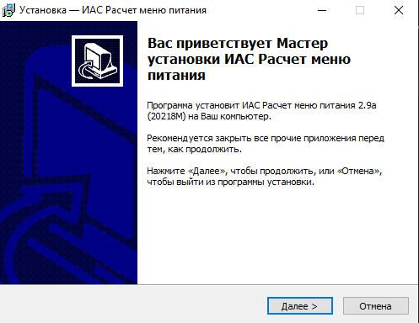

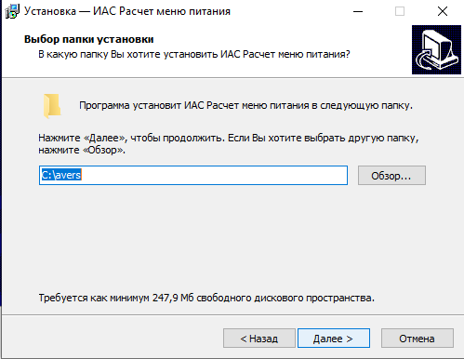

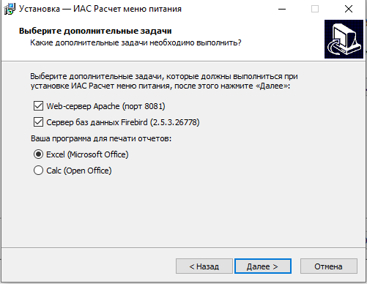

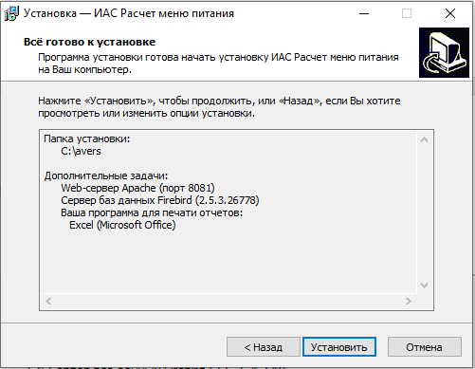

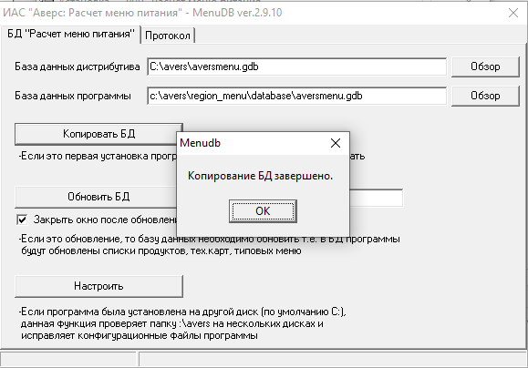

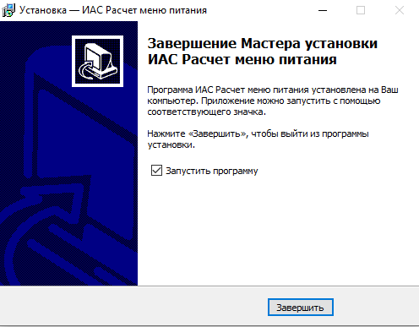

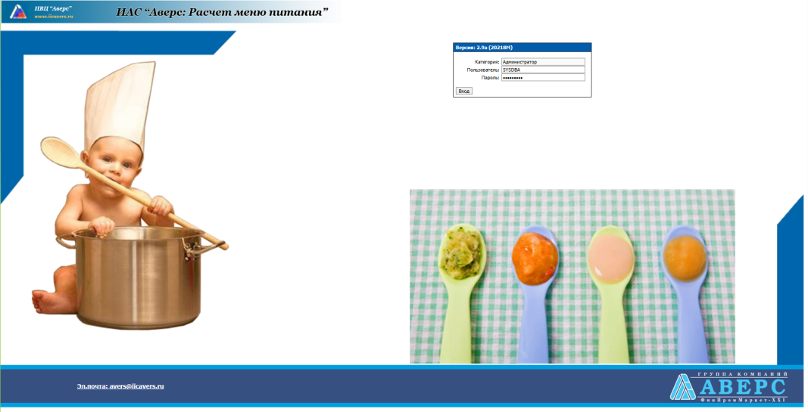

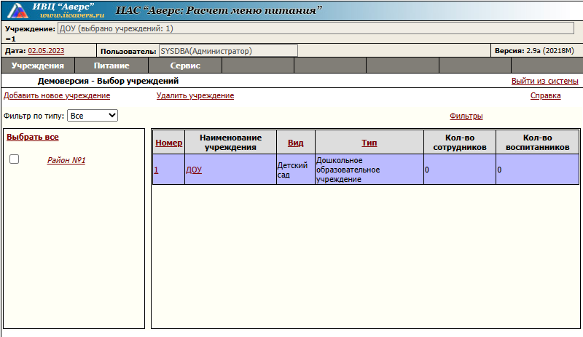

Создание новых пользователя (Кладовщик и Диет.сестра)

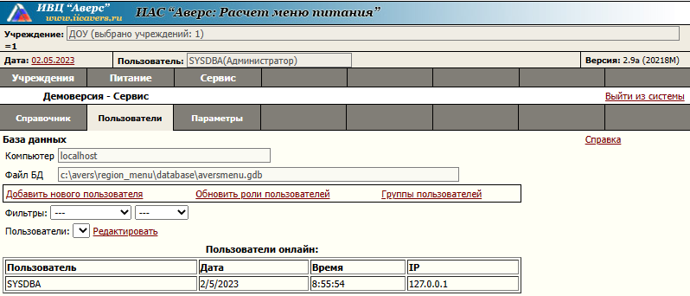

Пользователь Кладовщик (Storekeeper)

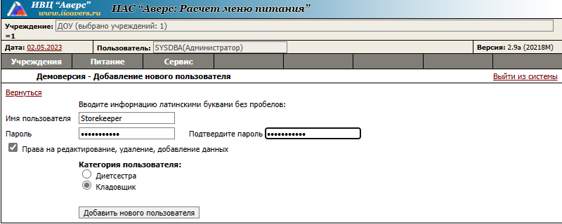

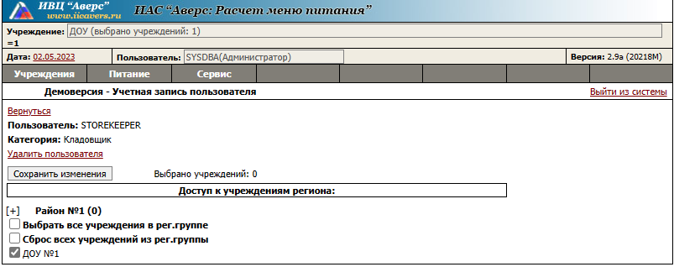

Пользователь Диет. Сестра (Dietssister)

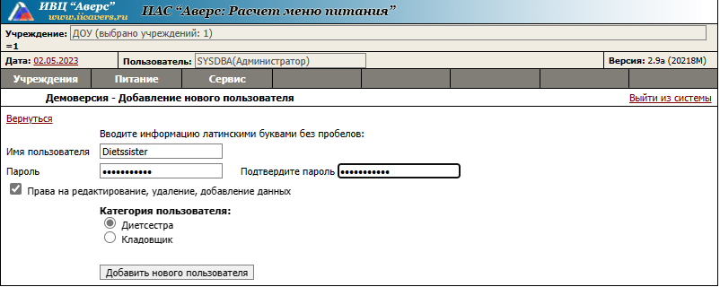

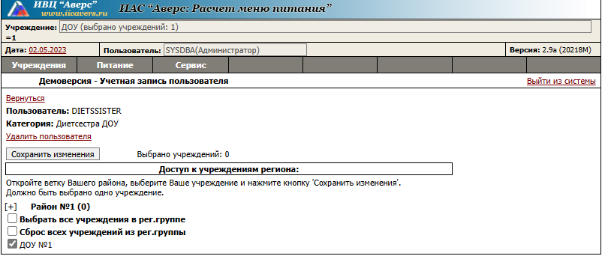

Настройка параметров работы программы.

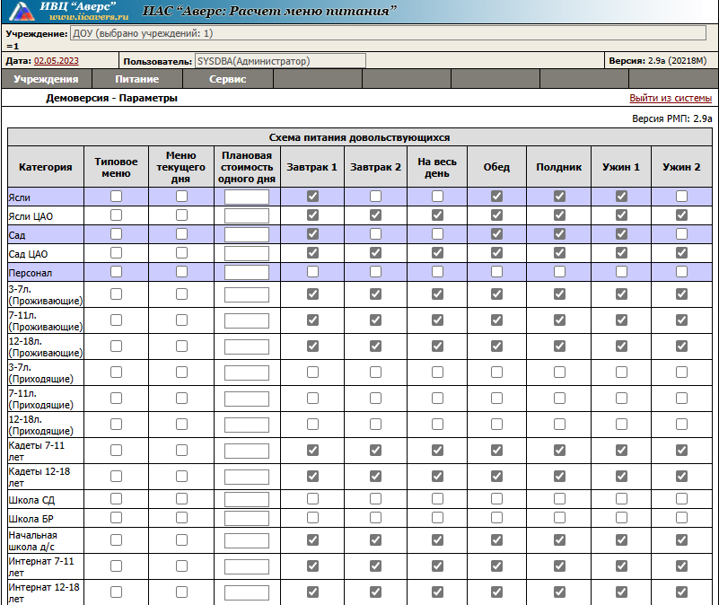

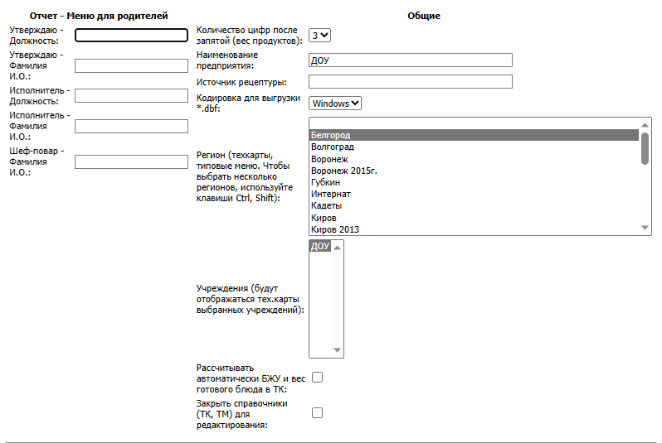

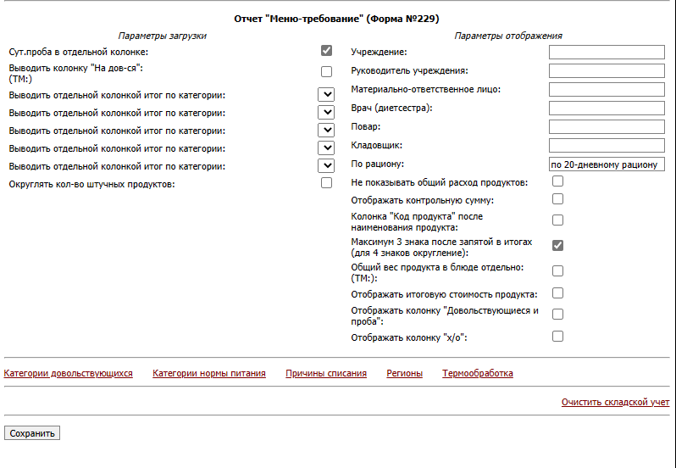

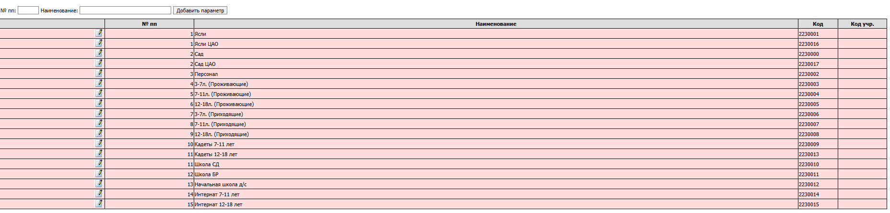

Составить меню на день, используя готовые технологические карты.

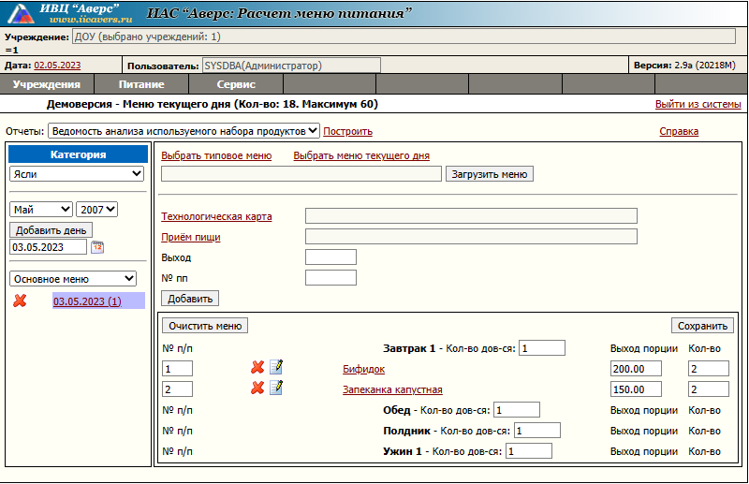

Распечатать МЕНЮ-ТРЕБОВАНИЕ, списать продукты на день.

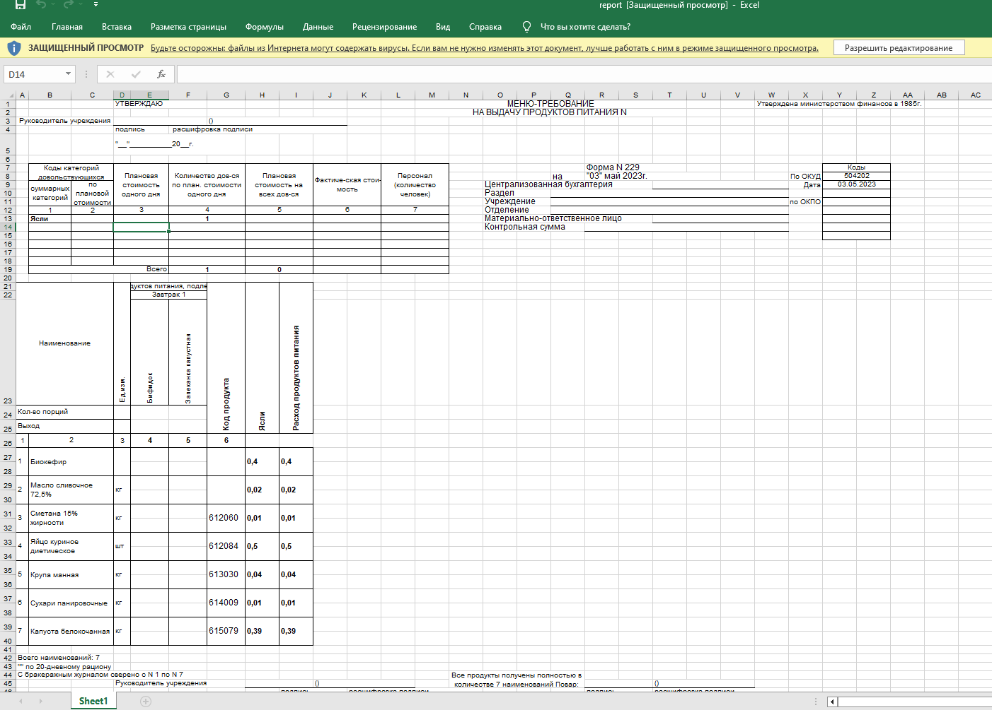

На СКЛАДЕ посмотреть текущий остаток продуктов.

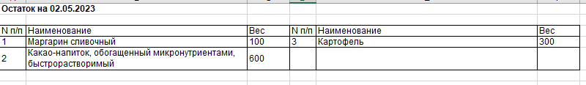

Сделать заказ продуктов.

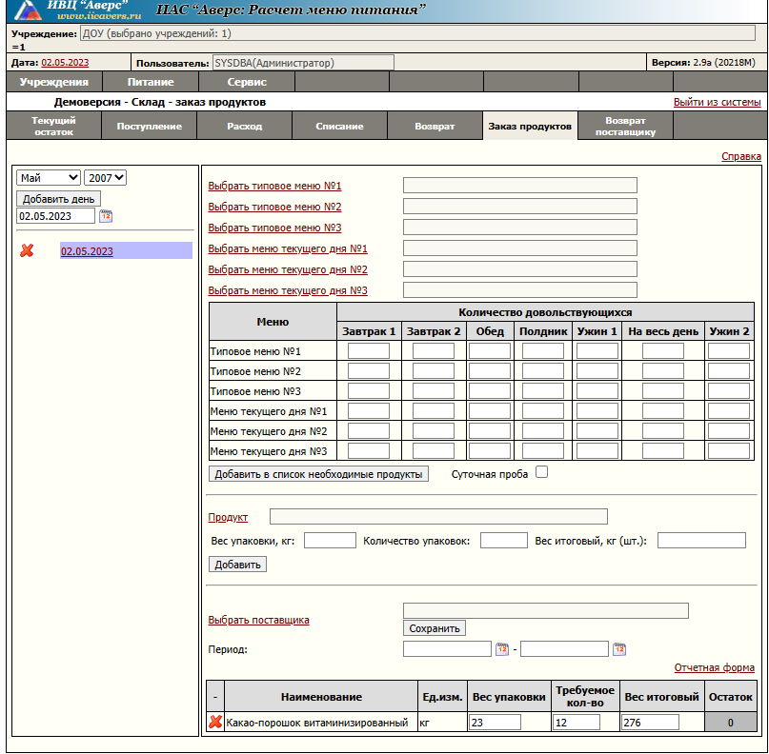

**Итоги**: Сегодня я – Филимонов Илья, 27/04/2024 учебной практики. По выше приведенному ходу выполнению Я сегодня работал с программой АИАС: Расчет меню питания, эту программу установил и настроил резервное копирование базы. Потом проверил базу данных на правильное копирование данных. Дальше я создал новых пользователей Кладовщик и Диет.сестра. Настроил параметры работы программы. Я научился устанавливать программу и базовым навыкам с АИАС: Расчет меню питания.